**TRƯỜNG THCS NGUYỄN VĂN TRỖI**

**ĐỀ THAM KHẢO TUYỂN SINH LỚP 10 _ NĂM HỌC 2012-2013**

------------------------------------------------------------------------------------------

* Bài 1 (2 điểm): Giải các phương trình và hệ phương trình sau :



* Bài 2 (1,5 điểm):

a) Vẽ đồ thị (P) của hàm số y =  và đường thẳng (D) của hàm số y = -2 +2x trên cùng một hệ trục toạ độ . Tìm toạ độ giao điểm của hai đồ thị trên bằng phép toán .

b) Viết pt đường thẳng (D’) cắt (P) tại hai điểm A và B có hoành độ lần lượt là -2 ; 4 .

* Bài 3 (1,5 điểm): Thu gọn biểu thức sau :



Và tìm các số nguyên x để B có giá trị nguyên .

* Bài 4 ( 1,5 điểm): Cho pt : x2 – (2m + 3)x + m – 3 = 0 ( có ẩn là x )  
 a) Chứng minh : pt luôn có 2 nghiệm phân biệt với mọi m .

b) Gọi x1 , x2 là các nghiệm của pt trên. Tìm m để  đạt giá trị nhỏ nhất.   
 Tính giá trị nhỏ nhất ấy .

* Bài 5 ( 3,5 điểm ): Cho (O; R ) dây BC cố định và hai điểm A , D di động trên cung lớn BC sao cho AB song song với CD ( AC >= AB > CD ). Hai tiếp tuyến tại A , B cắt nhau ở I .  
 a) Chứng minh : tứ giác IAOB nội tiếp và OI AB .

b) BD và AC cắt nhau tại M . Chứng minh : ba điểm : I , O , M thẳng hàng .

c) Chứng minh : bán kính đường tròn ngoại tiếp tam giác AMD không đổi .

d) Xác định vị trí điểm A để diện tích và chu vi của tam giác ABC lớn nhất .

-----HẾT-----

Gợi ý:

Bài 5:

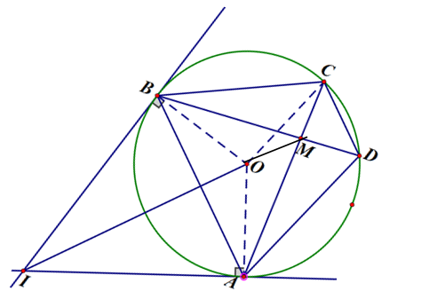

c) tam giác AMD = tam giác BMC

tứ giác BOMC nội tiếp , 3 điểm B , O , C cố định suy ra bán kính đường tròn ngoại tiếp tứ giác này không đổi .

Từ đó suy ra bán kính đường tròn ngoại tiếp tam giác AMD không đổi .

1. * Diện tích lớn nhất :

Gọi A’ là điểm chính giữa của cung lớn C

vẽ AH vuông góc với BC ; ON vuông AH tại N; A’O cắt CB tại I .

Chứng minh : Diện tích ABC =< Diện tích A’BC

AH =< A’I

AH =< AI=< AO + OI

Dấu ‘=’ xảy ra khi và chỉ khi A trùng A’ .

* Chu vi lớn nhất :

Trên tia BA lấy P sao cho AP = AC ; Trên tia BA lấy Q sao cho AQ = AC

Gọi góc BAC = α . Ta c.m : góc BPC = góc BQC = α/2 . Suy ra P , Q thuộc cung chứa góc α/2 dựng trên đoạn BC . Ta thấy BQ là đường kính chứa cung chứa góc α/2 suy ra BP =< BQ. Từ đó suy ra AB + AC =< A’B + A’C

Dấu ‘=’ xảy ra khi và chỉ khi A trùng A’ .